**Mục lục**

**I. Mô hình triển khai**

**II.Triển khai giao thức PAP**

**III. Triển khai giao thức CHAP**

**IV. Tiến hành bắt gói tin**

**I. Mô hình triển khai**

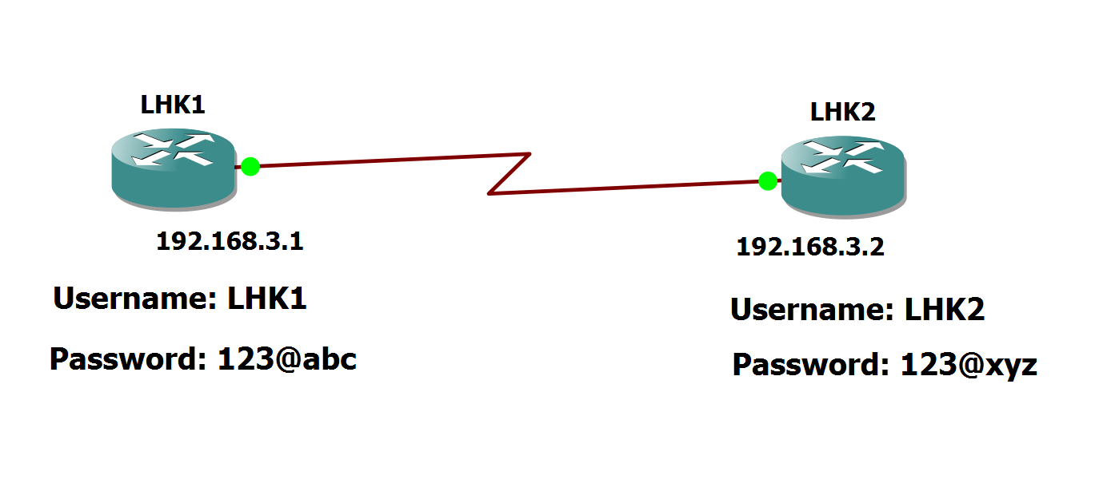

**II.Triển khai giao thức PAP**

**II.1. Cấu hình router LHK1**

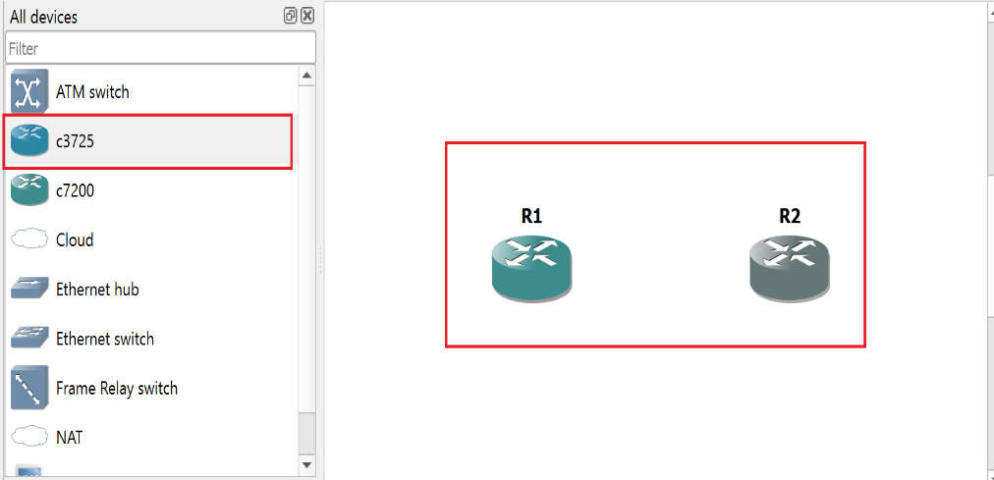

Ta sửa dụng router c3725

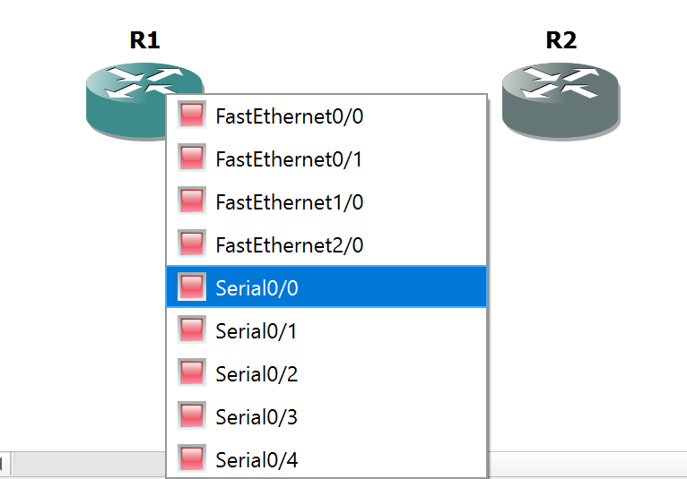

Chọn cổng Serial0/0 dành cho Router

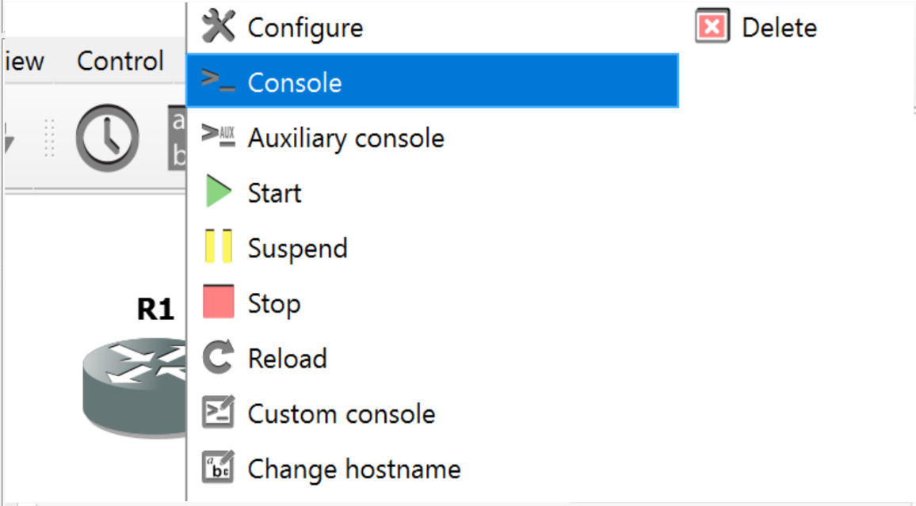

Chuột phải chọn Console để thiết lập cấu hình cho router

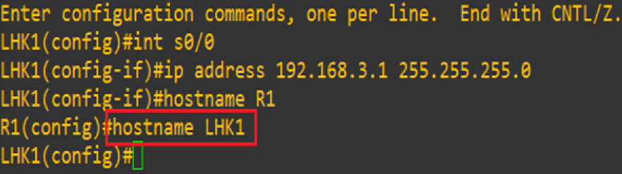

Đặt tên cho Router 1 là LHK1

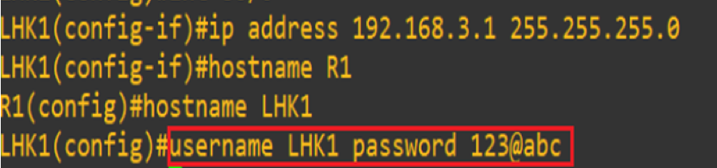

Tạo tài khoản và mật khẩu cho router LHK1

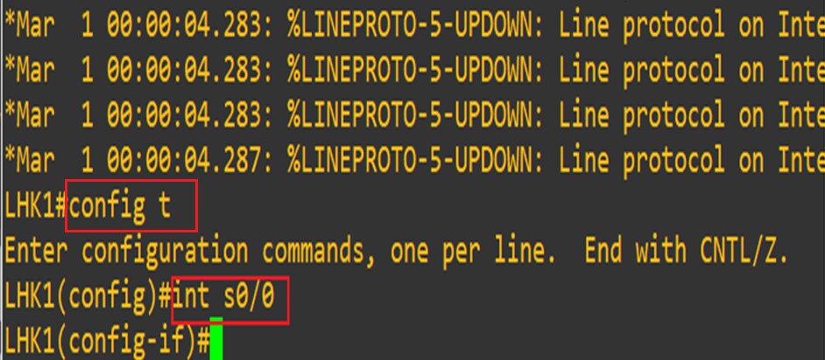

Config t: vào chế độ cấu hình router, int s0/0: chuyển sang cấu hình cho giao diện Serial 0/0

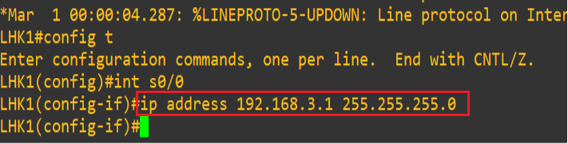

Cài đặt đại chỉ IP cho router LHK1

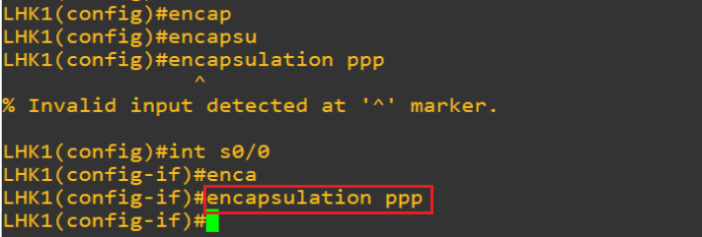

Thiết lập giao thức PPP đóng gói dữ liệu và duy trì kết nối mạng điểm-điểm trên đường truyền serial

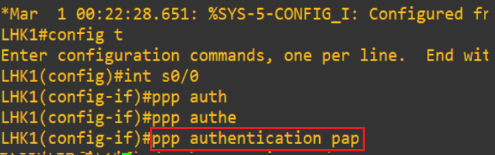

Sử dụng PAP để xác thực định danh trên kết nối PPP

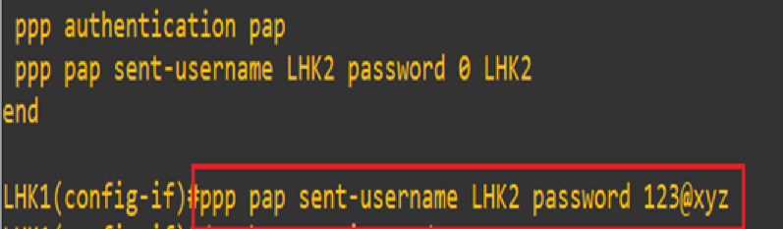

Gửi tên người dùng và mật khẩu của router còn lại để xác thực

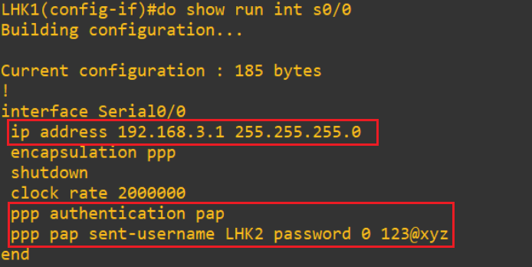

Cấu hình của router LHK1

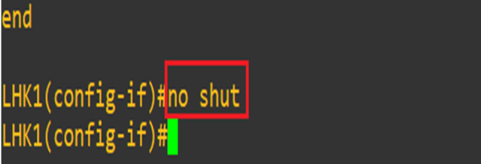

Kích hoạt hoặc mở lại giao diện mạng

**II.2. Cấu hình router LHK2**

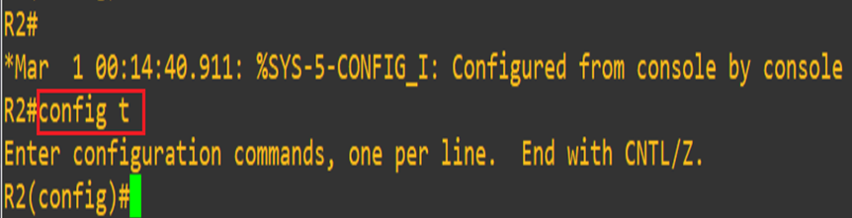

Vào chế độ cấu hình router

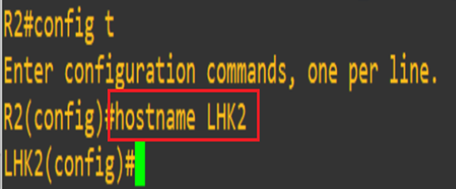

Đặt tên cho router là LHK2

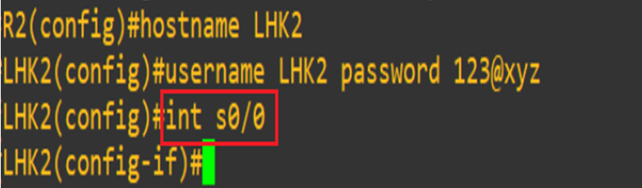

Vào giao diện cấu hình đường truyền Serial s0/0

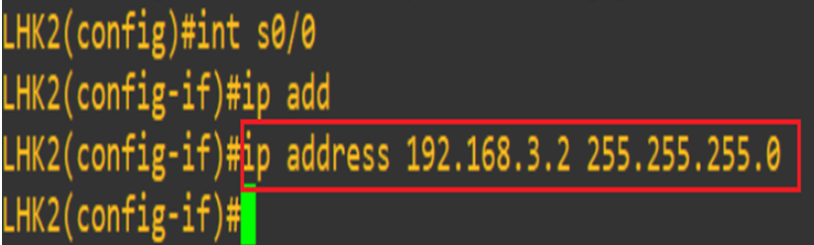

Cài đặt địa chỉ IP cho Router LHK2

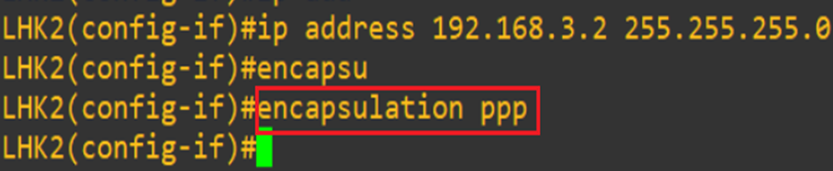

Thiết lập giao thức PPP đóng gói dữ liệu và duy trì kết nối mạng PPP trên đường truyền serial

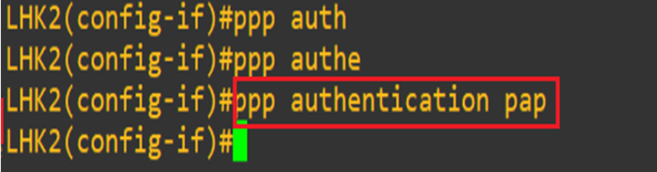

Sử dụng PAP để xác thực định danh trên kết nối PPP

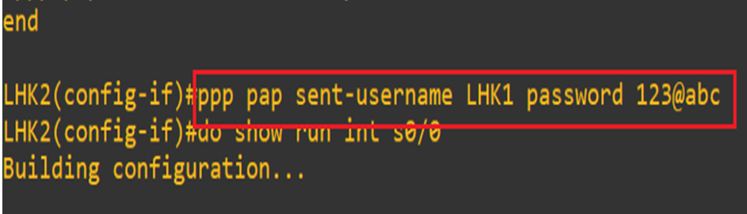

Gửi tên người dùng và mật khẩu của router còn lại để xác thực

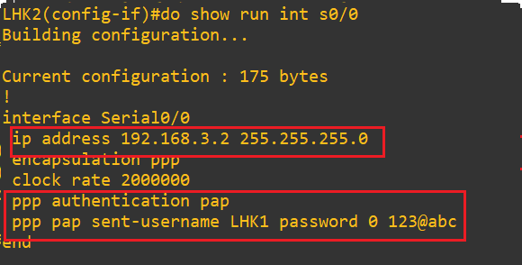

Cấu hình của router LHK1

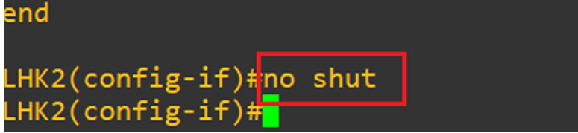

Kích hoạt hoặc mở lại giao diện mạng

**II.3. Tiến hành bắt gói tin**

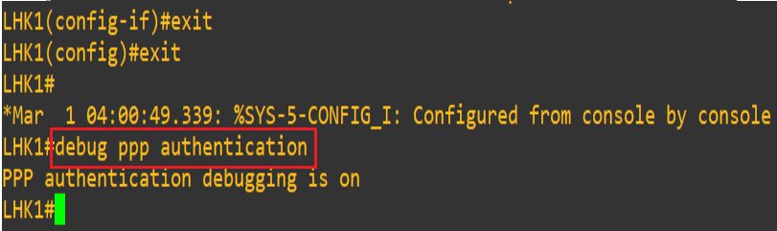

Tại LHK1 thực hiên lệnh sau để kích hoạt và ghi lại thông tin liên quan đến quá trình xác thực

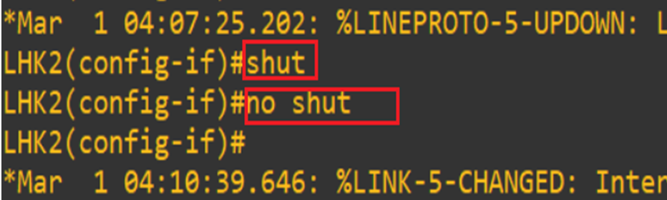

Yêu cầu router LHK2 luôn trong trạng thái mở

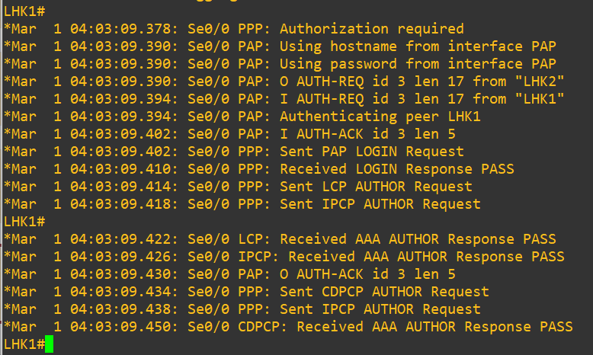

Quá trình LHK1 gửi và nhận từ LHK2

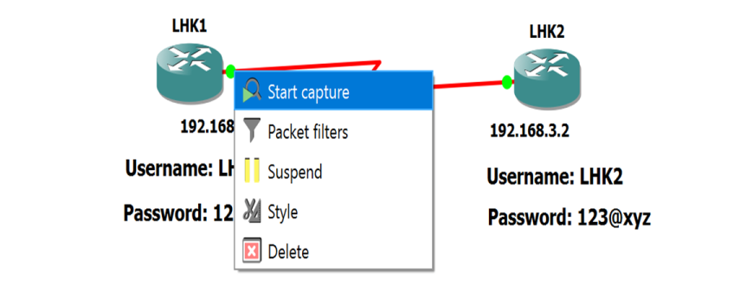

Tiến hành bắt gói tin

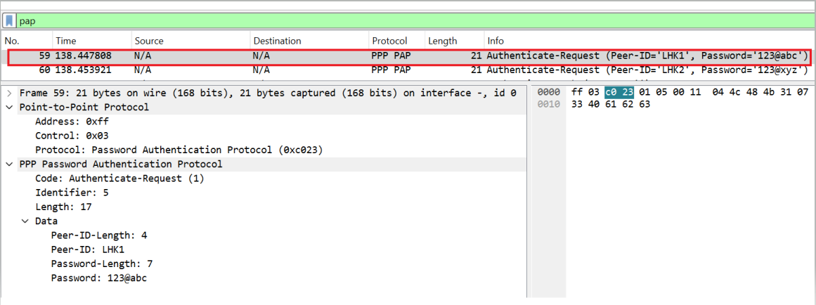

Ta thấy rõ tài khoản và mật khẩu của router LHK1 được gửi tới LHK2; **0xc023** cho ta biết đây là giao thức PAP; passord-Length: 7 cho biết độ dài password là 7

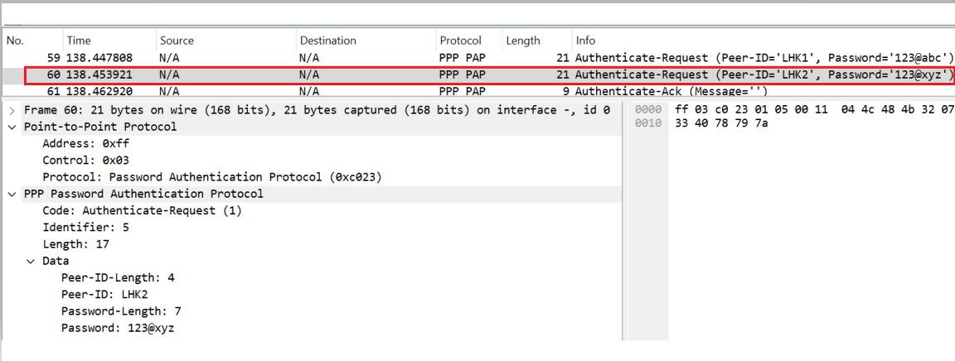

LHK2 gửi 1 request đến LHK1 cũng hiển thị rõ tài khoản và mật khẩu

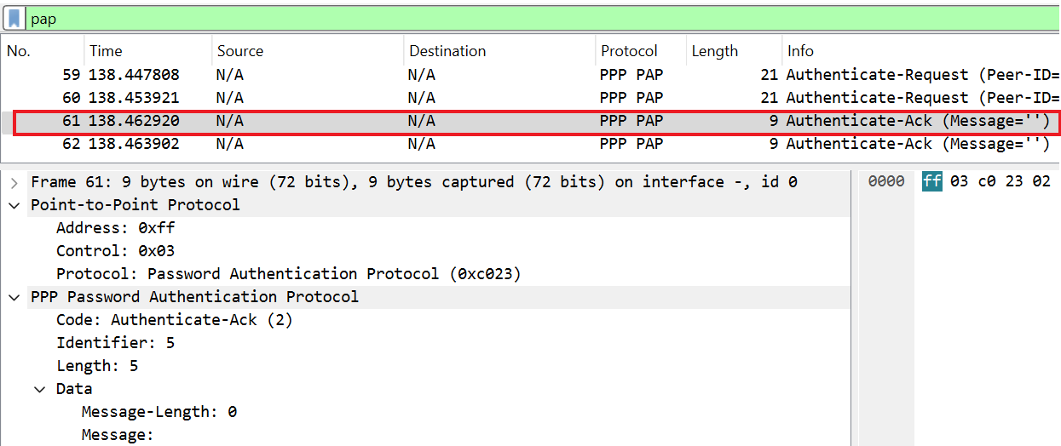

Code Authentication-Ack(2) đã chấp nhận yêu cầu và đã phản hồi thành công

**III. Triển khai CHAP**

**III.1. Triển khai mô hình**

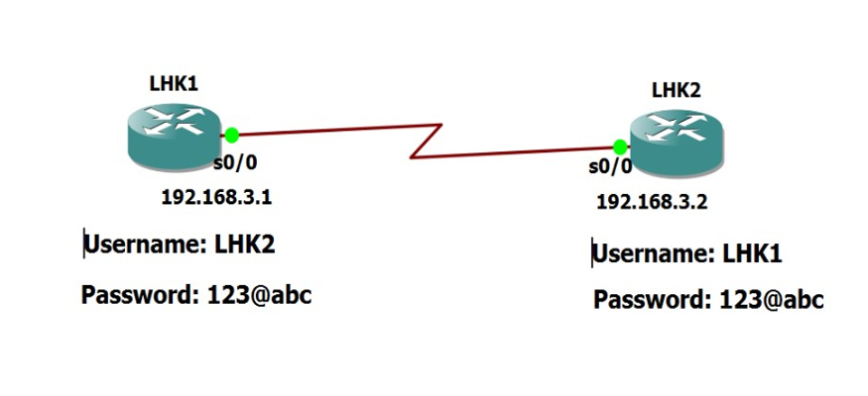

Mô hình được cấu hình và triển khai tương tự giao thức PAP ở phần I

Phần IP Address được cấu hình giống giao thức PAP ở phần II

Mật khẩu của 2 router giống nhau vì khi băm mật khẩu nếu hai bên không khớp nhau quá trình xác thực sẽ thất bại

**III.2. Cấu hình Router(Tại LHK1)**

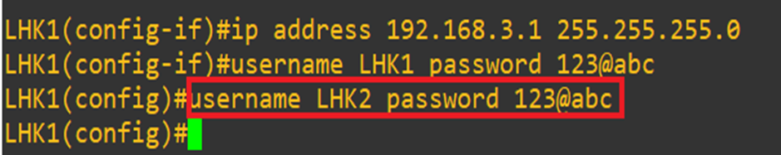

Thiết lập tài khoàn và mật khẩu cho LHK1 với địa chỉ và mật

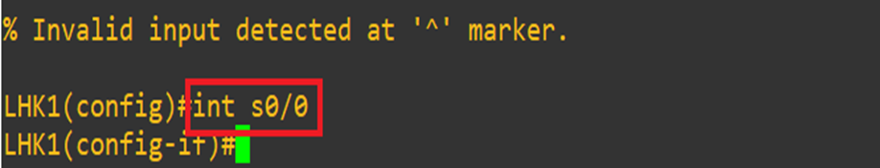

int s0/0: chuyển sang cấu hình cho giao diện Serial s0/0

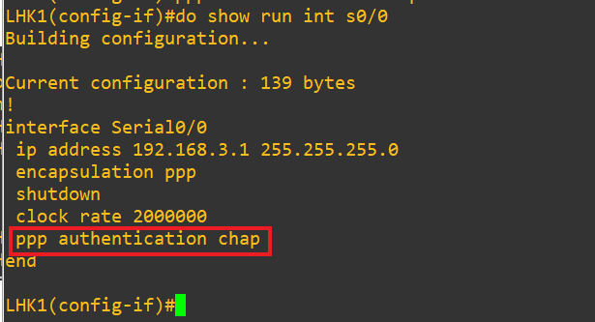

Cấu hình tại router LHK1

**III.3. Cấu hình Router(Tại LHK2)**

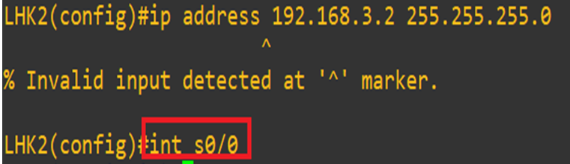

int s0/0: chuyển sang cấu hình cho giao diện Serial s0/0

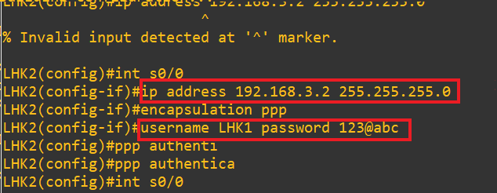

Thiết lập địa chỉ IP, username, password

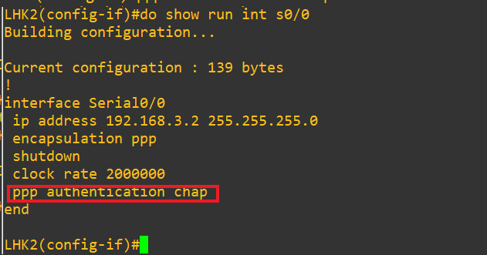

Cấu hình tại LHK2

**III.3. Bắt gói tin tại LHK1**

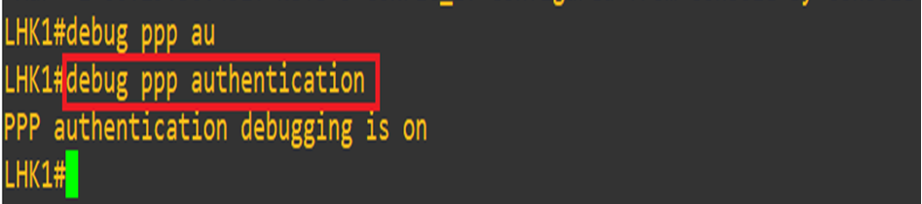

Lệnh này được dùng để kích hoạt và ghi lại thông tin liên quan đến quá trình xác thực

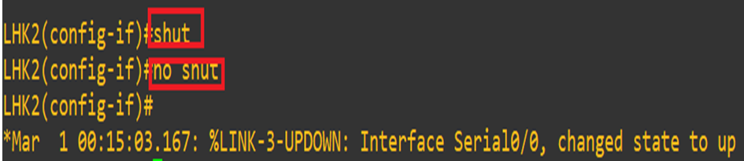

Bắt đầu quá trình bắt gói tin tại LHK1

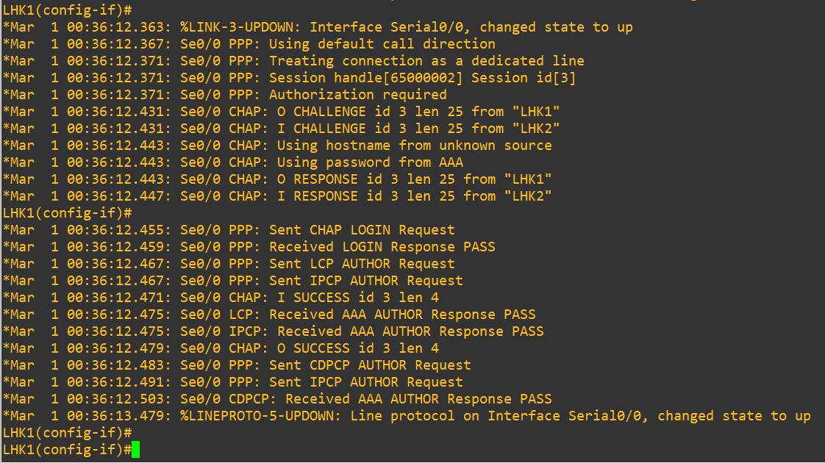

Quá trình LHK1 gửi và nhận từ LHK2

**III.4. Kết quả bắt gói tin**

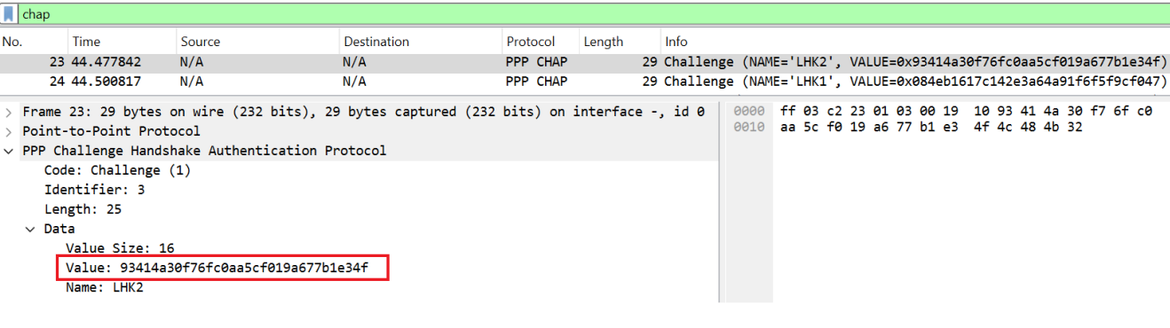

LHK1 gửi đến LHK2 một giá trị ngẫu nhiên, Code=1 thông báo gửi một Challenge,

mã hex = 0xc223 đề cập đến giao thức CHAP

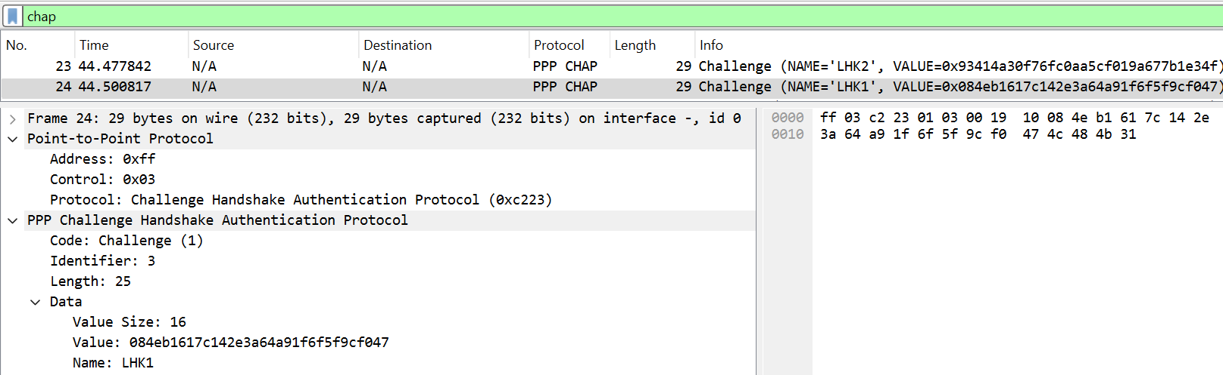

LHK2 cũng gửi đến LHK1 giá trị ngẫu nhiên tương tự

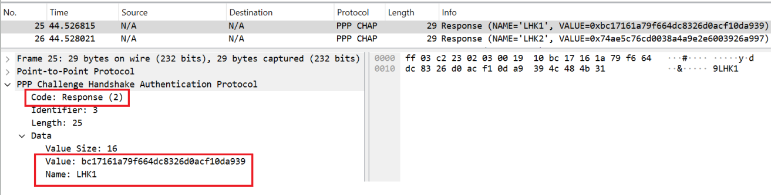

Mã Code = 2 cho biết đã chấp nhận phản hồi

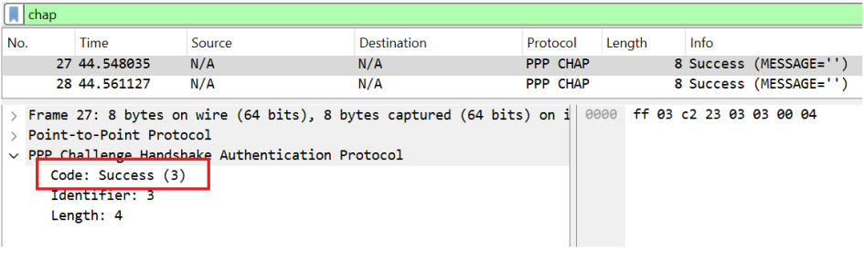

Mã code = 3 thông báo quá trình xác thực thành công